
1
На районный краеведческий конкурс
«Военная летопись моего села»
«Не предадим
забвению…»
очерк
Автор:
Московенко Тамара Витальевна, 47 лет.
Библиотекарь сельской библиотеки с. Услон
c
. Услон, ул. 40 лет Победы, д. 2 а.
Тел.: 89500780882
tmoskovenko@inbox.ru
с. Услон
2025
год.

Нам – их потомкам, не пристало
Предать забвенью …
(Алексей Фотиадис)
Когда земля от крови стыла,
Когда горел наш общий дом,
Победу труженики тыла Ковали праведным трудом.
Когда фашизму рвали тело
Отцы, мужья и сыновья,
В тылу бурлило и кипело – Трудилась Родина моя.
Сильнее стали женщин плечи. Взрослели дети на глазах. Горели доменные печи,
Рожь колосилась на полях.
Все для Победы!
Все для фронта!
А сами – в поле и к станку,
Чтобы отправить хлеб и танки.
На фронт солдату-мужику.
Все отдавали:
Силы, средства…
Война тащила за собой Детей, не ведающих детства, И женщин с горькою судьбой.
(Б. Поляков)
Великая отечественная война 1941 – 1945 годов… Она страшной
волной прокатилась по нашей стране, сметая всё на своем пути, ломая судьбы людские, сея на своем пути ужас, страх и потери…
В горящем горне войны судьба каждого человека, его семьи, его любимых переписывалась по-новому, выявляя стойкость и несгибаемость русского характера – его любовь к Родине, безмерную отвагу, смелость, самоотверженность и стремление к Победе любой ценой.
Русский народ шаг за шагом, потом и кровью, штыком и серпом
по тропам войны шел к Победному маю 1945 года. Война шла везде и повсюду, она коснулась каждой семьи, каждого города и селения. В каждом селе стоит памятник погибшим в годы войны односельчанам – где вечной памятью в сердцах людей написаны имена наших героев.
Не будет исключением и наше небольшое село – Услон
Зиминского района. Почти сто человек с нашего села погибло в годы Великой отечественной войны. Они сражались храбро, погибая на фронтах за свое Отечество, свою Родину. Изучая краеведческие документы, невозможно сдержать слезы, когда приходит осознание того, что, например, пришлось пережить отцу семейства, когда вернувшись с фронта он узнает, что его сыновья погибли на войне. Или когда приносят похоронку на внука дедушке, как ближайшему родственнику.
А за этой военной грозой и общим горем, поддерживая солдат
красной армии стоял крепким плечом второй фронт – труженики тыла. Это они, сплотившись, работали не покладая рук, до седьмого пота, до изнеможения следуя призыву: «Все для фронта! Все для Победы!»
А в селе остались в основном только женщины, старики и дети. Имена тружеников тыла и детей войны помнят в нашем селе, наряду с фамилиями участников войны. Их тихий подвиг будем свято чтить и рассказывать своим детям. Но не все имена история записала в свои архивы. Есть люди, о которых не остается документальных свидетельств и только память и рассказы старожилов не предают забвению их дела…
Об одном из таких людей, и пойдет речь – моем прадедушке, который тоже внес свой вклад в военную летопись моего села - Антипине Милентии Николаевиче.
Прежде, чем рассказать историю жизни моего прадеда в годы
Великой Отечественной войны, я зайду немного вперед, в 1894 год - когда в
Старой Зиме, Зиминского уезда, в семье Николая Назарьевича и Елизаветы Петровны родился сын Милентий. В детские и подростковые годы рос неугомонным и свободолюбивым. Достигнув призывного возраста принимал участие в Первой Мировой войне. Вернувшись с войны, он вступил в ряды революционеров-подпольщиков. После революции активно боролся за Советскую власть. Женился на девушке Александре, моей прабабушке, с заимки Калигино. Женившись на бедной девушке, он пошел против воли отца, и поэтому, свою жену в отчий дом он не привел, а построил дом в селе Услон. Вскоре стали рождаться дети: сыновья Александр, Илья, Мария, Валентина. Всем нашлась работа, никто не сидел сложа руки. В селе началась коллективизация, образовывались сельскохозяйственные коммуны, немного спустя – колхозы. Земель под пашни не хватало, начали корчевать тайгу. Милентий со своим братом Прокопием раскорчевали большой участок леса под колхозные поля, до сих пор остались названия – Мелентьевская и Прокопьевская пашни. Вскоре прадед был выбран председателем колхоза.
Росли дети, вот уже и первенца, Александра, в 1939 году проводили в
армию. А потом грянула война… второй сын, Илья, как и многие односельчане, ушел на фронт добровольцем, старший, Александр, уже воевал, проходя службу в авиационных войсках. На прадеда была бронь, на фронт его не пустили. Хотя если бы он пошел воевать, все могло бы быть по-иному и история семья была бы записана по другому.
1944 год был особенно тяжел для жителей села. Приближая победу
своим трудом, отдавая все для фронта, люди стали падать от бессилия и голода. Поэтому без разрешения райкома прадед решил раздать всем семьям остаток от семенного фонда – 10 центнеров гречихи. Осенью его арестовали.
Антипин Милентий Николаевич умер в Сиблаге в марте 1945 года, в заключении он пробыл всего несколько месяцев. Ему было 47 лет.
Оглядываясь на события прошедших лет, задумываешься – правильно
ли поступил мой прадед, или нет. Вся его жизнь и революционная борьба за правое дело; и строительство новой жизни, ради равенства и братства; и желания помочь своему народу - все это перечеркнуло жирной чертой, которая подвела итог – враг народа. Не мне судить его поступки, пусть говорит людская молва о том, каким он был человеком.
По воспоминаниям тружеников тыла, те из них, кто жил и
работал с ним рядом, вспоминали о нем с теплотой, в тоже время, жалея его. Из воспоминаний Сорокиной Н. С., при личной моей с нею беседе, она рассказывала: «В войну, нас детей и подростков, поставили работать наравне со взрослыми. Да и кто из взрослых остался, женщины да старики. Дядя Милентий жалел нас, ребятишек, помогал чем мог: где тяжелую работу сам сделает, нас отгонит, чтоб, не надорвались; где на телеге разрешит проехать, чтобы пешком не идти, а коней в войну жалели, берегли. Мы пока едем на поля, поспим, отдохнем чуток. Когда узнали, что его арестовали, плакали, убивались как по-родному…»
В официальных документах не осталось никаких упоминаний,
лишь только Похозяйственная книга за 1943 – 1945 годы, сохранила запись о нем и его семье, да подпись прадеда внизу страницы. И прабабушкина тоска-боль о муже, да горечь от того, что даже могилки не осталось, куда можно было прийти помянуть любимого.
Своего прадеда, его жизнь, я олицетворяю с цитатой Панкрата Назарова из книги А. Иванова «Вечный зов»: «Пройдет сто лет, пройдет двести…Но по –прежнему будет полыхать над землей звездный океан. И сколько бы не прибавилось на земле белых седин-ковылей, народ убытку своего не потерпит. И кто-то другой будет вот так ехать по молчаливой ночной дороге под звездным куполом, будут так же спать люди, раскидав по постели натруженные руки. Каждый вновь приходящий под это вечное небо будет заново пытаться понять: какова она, земля, в чем ее красота и сила?!ино неужели и потом, позже, понять это будет непросто? Неужели и тогда будут войны? будут зарастать все новые и новые поля ковылем? Неужели вот так же кто-то у кого-нибудь спросит вдруг: «Почему это каждому доказывать надо, что ты честный человек?»

Приложения
6
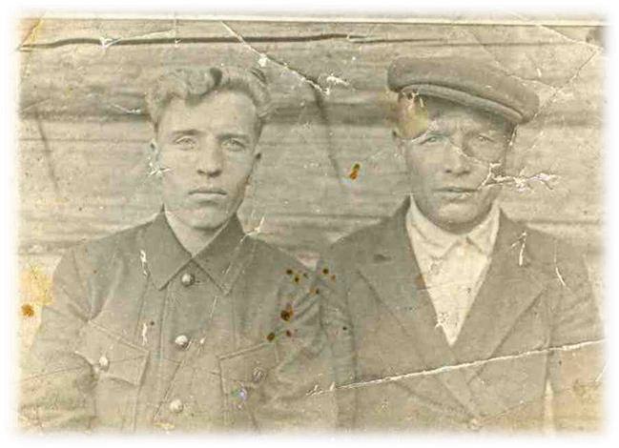
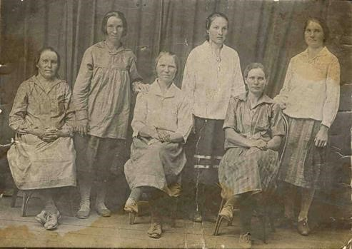
Верхнее фото - справа мой прадед – Антипин Милентий Николаевич, 1943 год. Нижнее фото – третья слева – Антипина Александра Степановна, моя прабабушка
7
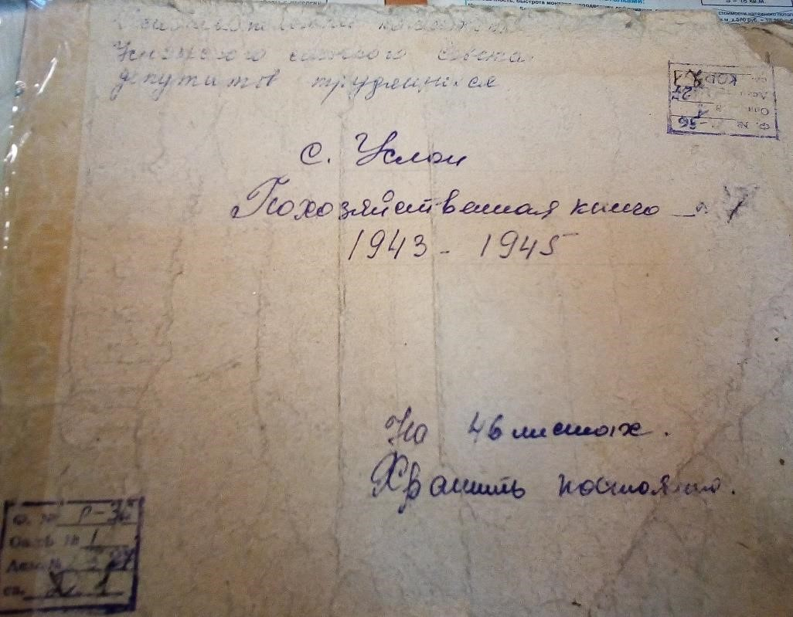
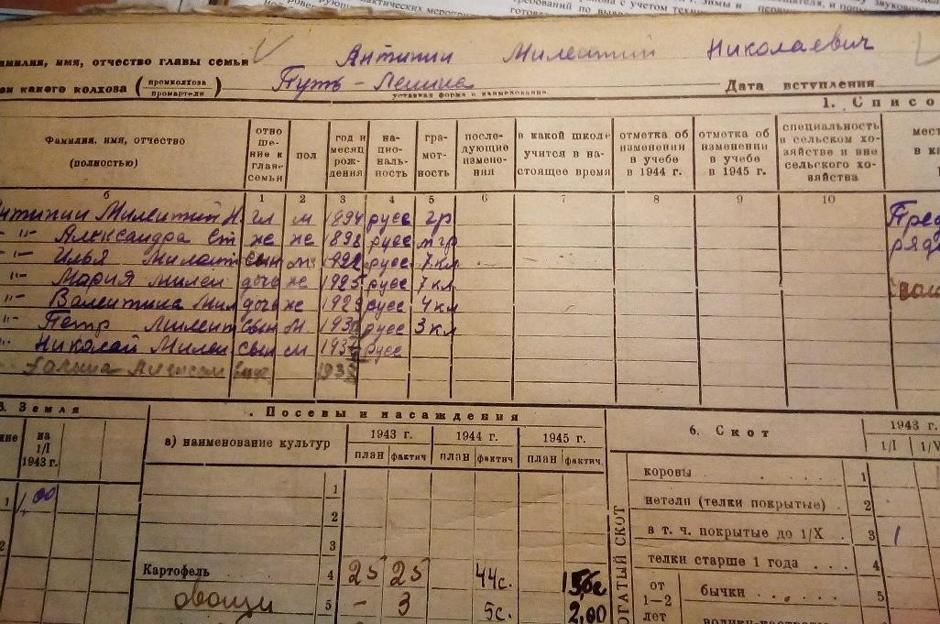
8
Используемая литература:
Архивные материалы Зиминского городского архива:
Похозяйственные книги 1943 -1945 годов.
Фотографии из семейного архива.
9

